Технологія покращення якості поливної води Інгулецької зрошувальної системи

Призначення та сфера застосування. Сільськогосподарське виробництво.
Основні характеристики, суть розробки. В основу розробки покладено ідею басейнового формування якості поливної води Інгулецької зрошувальної системи (ІЗС). В результаті проведених досліджень розроблено практичні рекомендації щодо технології коригування регламенту промивки р.Інгулець шляхом зміни умов формування якості води на ІЗС, які принципово відрізняються від проектних та від рекомендацій попередніх наукових досліджень, що забезпечує стабільну якість води II класу (за ДСТУ 2730:2015 ) в магістральному каналі незалежно від режиму роботи головної насосної станції, що сприяє стабілізації еколого-агромеліоративного стану земель, збереженню і підвищенню родючості ґрунтів та урожайності сільськогосподарських культур.
Порівняння зі світовими аналогами, основні переваги розробки. У зв’язку з кліматичними умовами, що створюються в процесі змін клімату і Концепцією відновлення та розвитку зрошення, виникає необхідність збільшення площ зрошення і покращення якості поливної води. В світовій гідромеліоративній практиці відсутні аналоги покращення якості поливної води способом басейнового регулювання на площах більше 10-20 ти тис. га. При збільшенні площі зрошення на ІЗС до 50-60 тис. га запропонована технологія є економічно та екологічно доцільною. При використанні води ІІ класу і додержанням розроблених науково-обгрунтованих агромеліоративних заходів і сівозмін на ІЗС можливо одержання проектної врожайності озимої пшениці 55-60 т/га, кукурудзи на зерно 9,0-9,8, сої 2,9-3,5, томатів 90,0-99,0 т/га із збереженням задовільного стану і родючості ґрунтів.
Стан охорони інтелектуальної власності. Подані заявки на отримання авторського свідоцтва.
Затребуваність на ринку. Пропонована розробка дозволить вирішити проблеми покращення якості поливної води Інгулецької зрошувальної системи, збільшення площі зрошувальних земель та підвищення врожайності сільськогосподарських культур.
Стан готовності розробки. Дослідно-виробнича перевірка інноваційної розробки яка відбулась в 2016-2017рр. показала її ефективність.
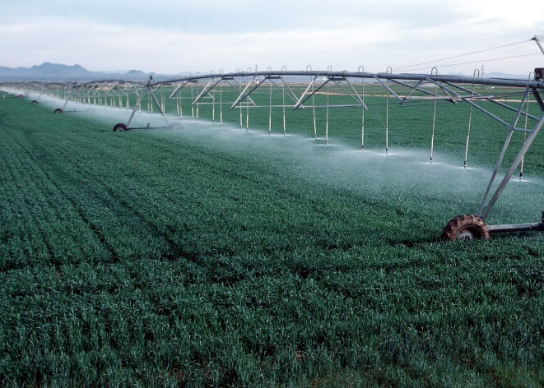

Координати для зв’язку.
73006, м. Херсон, ДВНЗ «Херсонський державний аграрний університет», (0552)-41-75-92, e-mail: simonova_ok@ukr.net

Technology improving the quality of irrigation water in the Ingulets Irrigation System

The purpose and scope of application. Agricultural production.
The main characteristics, the essence of the development. The basis of the development is the idea of basin formation of the quality of irrigation water in the Ingulets Irrigation System (IІS). As a result of the conducted researches, practical recommendations have been developed regarding the technology of adjusting the washing regulations of the river Ingulets by changing the conditions for the formation of water quality at the ІIS, which fundamentally differ from the design and from the recommendations of previous scientific research, which provides a stable quality water of the II class (according to DSTU 2730: 2015) in the trunk channel, regardless of the mode of operation of the main pumping station, which helps to stabilize the ecological and agro-amelioration status of the land, preservation and increase of soil fertility and salt yield cultures.
Comparison with world analogues, the main advantages of development. Due to the climatic conditions created during the process of climate change and the Concept of Irrigation Recovery and Development, there is a need to increase irrigation areas and improve the quality of irrigation water. In the world hydro-amelioration practice there are no analogues of improvement of the quality of irrigation water by the way of basin regulation in the areas of more than 10-20 thousand ha. When the irrigation area is increased to 50-60 thousand hectares, the proposed technology is economically and environmentally feasible. With the use of water of the 2nd class and the observance of developed scientifically grounded agro-arable measures and crop rotation on the farms, it is possible to obtain the design yield of winter wheat 55-60 t / ha, corn for grain 9.0-9.8, soybeans 2.9-3.5, tomatoes 90,0-99,0 t / ha with the preservation of a satisfactory state and fertility of soils.
Intellectual Property Protection Status. Filing applications for obtaining an author's certificate.
Market demand. The proposed development will allow solving problems of improving the quality of irrigation water in Ingulets irrigation system, increasing the area of irrigated land and increasing the yield of agricultural crops.
The ready state of development. Research and production testing of innovation development, which took place in 2016-2017y. has shown its effectiveness.
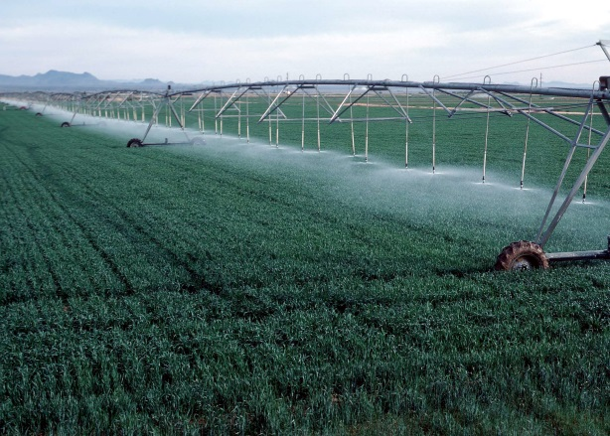

Coordinates for communication.
73006, м. Херсон, ДВНЗ «Херсонський державний аграрний університет», (0552)-41-75-92, e-mail: simonova_ok@ukr.net

